식물과 사회

현장방문 – 세미원

소프트웨어학부

20152791

강길웅

# 실외, 잔디, 물, 강이(가) 표시된 사진 자동 생성된 설명잔디, 실외, 평야, 물이(가) 표시된 사진 자동 생성된 설명세미원

[그림 1,2] 세미원 연꽃연못

세미원은 경기 양평군 소속 공공기관으로, 207,587 의 면적을 보유하고 있습니다.

연꽃으로도 유명한 세미원은 약 270여종에 달하는 식물들을 보유하고 있습니다. 세미원은 "한강을 맑게, 아름답게, 풍요롭게"하자는 발상에서 시작되었다고 합니다. 세미원이 조성되기 이전 한강 상류에서 떠내려 온 쓰레가로 가득해 수직이 악화된 상태에서 수생식물들 연꽃 등을 이용하여 한강을 맑고 아름답게 보전하고자 메시원이 탄생하게 되었습니다. 연꽃 연못들을 통과해 정화된 물을 한강으로 되돌려 수질 정화에 기여가 된다고 할 수 있습니다.

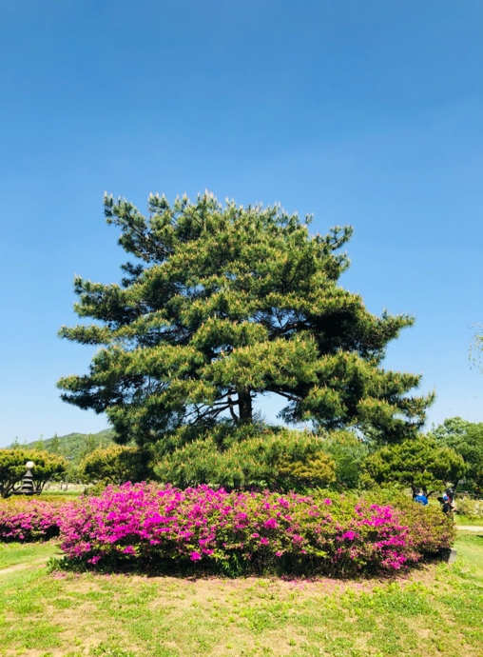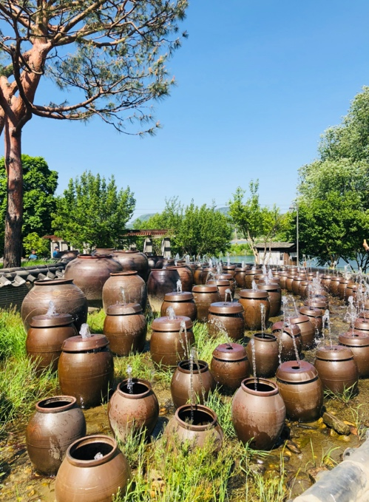

[그림 3,4] 세미원 식물, 장독대 분수

세미원에는 크게 다양한 수련을 심어놓은 세계수련원, 수생식물의 정화를 실험하는 한경교육장소, 수련과 연꽃의 새로운 품종을 도입하여 실험하는 시험재배단지 등이 위치해 있습니다. 연꽃과 수련을 가장 많이 보유하고 있지만 수생식물을 제외하고도 다양한 식물을 조성하고 있고, 연못이나 장독대 분수, 박물관 등도 내부에 존재하여 다양한 볼 거리를 가지고 있습니다.

# 다녀 온 뒤 느낀점

5월 12일에 세미원에 다녀왔습니다. 당시에는 아직 연꽃이 필 시기는 아니기에 다소 아쉬웠지만 그래도 내부에 많은 식물들도 조성되어 있고, 볼거리도 많아서 즐겁게 다녀왔습니다. 양평군에 위치하기에 서울에서 30~40분이면 금방 갈 수 있는 위치에서 이렇게 아름다운 식물들과 좋은 경치를 볼 수 있다는 것이 아주 즐거웠습니다. 보통 서울이나 수도권에서는 근처에 조그만 공원만 조성되어 있을뿐 이렇게 많은 식물과 넓은 공원에서 한강 경치를 즐길 수 있는 곳이 없는데, 세미원의 넓은 공원에서 식물들을 구경하고 강바람도 쐬는 기분은 도심에서 쉽게 느낄 수 없는 것이었고 굉장히 좋았습니다.

[그림 5] 세미원 연못

세미원의 경우 수생식물이 많은 공원이기에 공원 내부 곳곳에 연못이 많았습니다. 자칫 잘못하면 연못이 식물만 둥둥떠보여 좋지 않게 보일 수 있는데, 세미원은 연못을 하트모양으로 구성하거나 구름다리를 만들어 놓기도 하고 S자 모양으로 구성하기도 하는 등 연못을 연꽃이 피었을 때만 아름다운 것이 아니도록 조성했습니다. 또한, 일반적인 식물원처럼 식물만 울창하게 조성되어있는 것보다 연못이 함께 있어 수상의 아름다움을 함께 느낄 수 있어서 좋았습니다.

세미원의 어원을 물을 보면 마음을 씻고 꽃을 보면 마음을 아름답게 하라는 옛 말에서 찾아 볼 수 있다고 합니다. 세미원의 어원답게 연못이나 식물들 근처에는 시들이 많이 보였습니다. 시와 함께 연못과 식물, 자연을 함께하는 조화가 아름다웠습니다.

[그림 6] 연못과 시

황폐한 도심에서 벗어나 넓은 연못과 식물, 강들을 보니 마음이 한결 가벼워지고 자연스럽게 기분도 좋아지고 기분전환도 되었습니다. 매일 취업과 학업에 쫓기는 도시의 생활에서 잠시 벗어나 자연의 아름다움을 느끼고 더불어 시도 읽으면서 마치 신선처럼 자연을 향유하는 시간이었습니다. 이번에는 연꽃이 피는 시기가 아니기에 연꽃을 볼 수 없어 다소 아쉬웠는데 다음번에 연꽃이 많이 핀 때에 다시 와보고 싶다는 생각이 들었습니다.

# 입장권

